LÍNEAS ARGUMENTATIVAS.

LAS AUTORIDADES EN EL ÁMBITO DE SU COMPETENCIA TIENEN LA OBLIGACIÓN DE PROTEGER EL DERECHO DE ACCESO A LA INFORMACIÓN. El procedimiento de acceso a la información es la garantía primaria del derecho en cuestión y se rige por principios, así como la atención adecuada a las personas con el objeto de otorgar la protección más amplia del derecho de las mismas.

ÍNDICE

ANTECEDENTES 3
CONSIDERANDO 10
PRIMERO. De la competencia 10
SEGUNDO. De la oportunidad y procedencia. 11
TERCERO. Planteamiento de la Litis 17
CUARTO. Estudio y resolución del asunto 18
R E S O L U T I V O S 28

Resolución del Pleno del Instituto de Transparencia, Acceso a la Información Pública y Protección de Datos Personales del Estado de México y Municipios, con domicilio en Metepec, Estado de México; de fecha veintiséis (26) de marzo de dos mil diecinueve.

VISTOS los expedientes electrónicos formados con motivo de los recursos de revisión 000263/INFOEM/IP/RR/2019 y 00264/INFOEM/IP/RR/2019 promovidos por --------- en su calidad de RECURRENTE, en contra de la respuesta del Ayuntamiento de Chalco en lo sucesivo el SUJETO OBLIGADO, se procede a dictar las presentes resoluciónes, con base en los siguientes:

ANTECEDENTES

- El día siete (07) de enero de dos mil diecinueve, se presentó ante el SUJETO OBLIGADO vía Sistema de Acceso a la Información Mexiquense (SAIMEX), las solicitudes de información pública registradas con los números 00006/CHALCO/IP/2019 y 00007/CHALCO/IP/2019, mediante las cuales solicito:

“Buenos dias, solicito copia simple digitalizada del plan de trabajo del secretario particular de la actual administración del municipio de Chalco 2019-2021.” (Sic)

“solicito copia simple digitalizada de los planes de trabajo de todos los directores que conformaran la administración 2019-2021.” (Sic)
- Señaló como modalidad de entrega de información: A través del SAIMEX.

- El días veinticinco (25) de enero del año 2018 respectivamente, el SUJETO OBLIGADO dio respuesta a las solicitudes de información, en los siguientes términos:

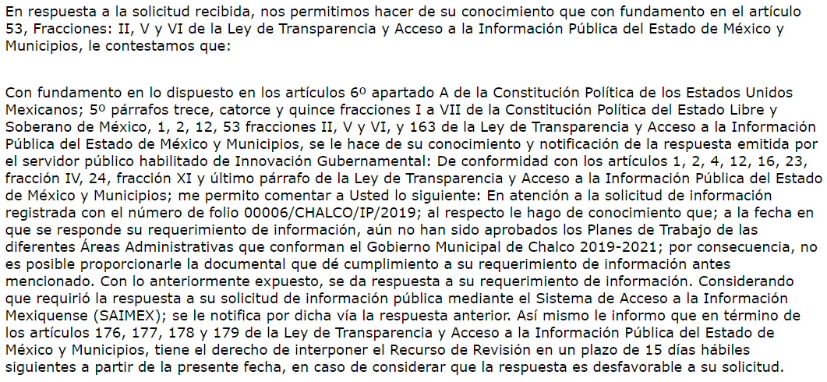

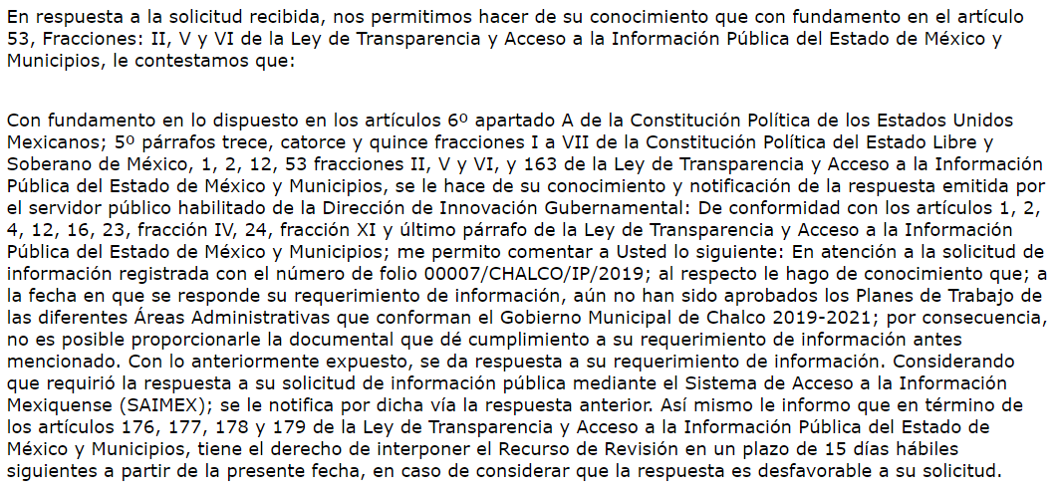

- El día veintiocho (28) de enero del año 2019 respectivamente, el particular interpuso los recursos de revisión, en contra de las respuestas anteriormente referidas, señalando como actos impugnados y motivos de inconformidad los siguientes:

00263/INFOEM/IP/RR/2019

- Acto impugnado: “Respuesta a la solicitud de información.” (Sic)

- Razones o Motivos de inconformidad: “Si bien comentan que aún no han sido aprobados los Planes de Trabajo de las diferentes Áreas Administrativas que conforman el Gobierno Municipal de Chalco 2019-2021; y por consecuencia no es posible proporcionarme la documental que dé cumplimiento al requerimiento de información, no se anexo la resolución del Comite de Transparencia que confirme la inexistencia de la información solicitada, tal y como o menciona la Ley de Transparencia y acceso a la información pública del Estado de México y Municipios, en su articulo 170.” (Sic)

00264/INFOEM/IP/RR/2019

- Acto impugnado: “Respuesta a la Solicitud de Información” (Sic)

- Razones o Motivos de inconformidad: “Si bien comentan que aún no han sido aprobados los Planes de Trabajo de las diferentes Áreas Administrativas que conforman el Gobierno Municipal de Chalco 2019-2021; y por consecuencia no es posible proporcionarme la documental que dé cumplimiento al requerimiento de información, no se anexo la resolución del Comité de Transparencia que confirme la inexistencia de la información solicitada, tal y como o menciona la Ley de Transparencia y acceso a la información pública del Estado de México y Municipios, en su articulo 170.” (Sic)

- Con fundamento en lo dispuesto por el artículo 185 fracción I de la Ley de Transparencia y Acceso a la Información Pública del Estado de México y Municipios se turnó el recurso de revisión 00264/INFOEM/IP/RR/2019 al Comisionado Javier Martínez Cruz y el recurso 00263/INFOEM/IP/RR/2018 al Comisionado José Guadalupe Luna Hernández con el objeto de su análisis, posteriormente el Pleno de este Órgano Autónomo, en la Quinta Sesión Ordinaria de fecha siete (07) de febrero dos mil diecinueve ordenó la acumulación de los recursos de revisión; a efecto de que ésta Ponencia formulara y presentara el proyecto de resolución correspondiente de conformidad con el numeral ONCE incisos b) y c) de los Lineamientos para la Recepción, Trámite y Resolución de las Solicitudes de Acceso a la Información Pública, así como de los Recursos de Revisión que deberán observar los Sujetos Obligados por la Ley de Transparencia Estatal, que señala:

ONCE. El Instituto, para mejor resolver y evitar la emisión de resoluciones contradictorias, podrá acordar la acumulación de los expedientes de recursos de revisión, de oficio o a petición de parte cuando:
…
b) Las partes o los actos impugnados sean iguales
c) Cuando se trate del mismo solicitante, el mismo SUJETO OBLIGADO, aunque se trate de solicitudes diversas;
(…)
- Razón por la cual, por resultar conveniente su trámite de forma unificada para mejor resolver y evitar la emisión de resoluciones contradictorias, fue procedente que este Órgano Garante realizara la acumulación respectiva, de conformidad con lo dispuesto en el artículo 18 del Código de Procedimientos Administrativos del Estado de México, de aplicación supletoria en términos del artículo 195 de la Ley de Transparencia y Acceso a la Información Pública del Estado de México y Municipios en vigor, que a la letra señalan:

Código de Procedimientos Administrativos del Estado de México
“Artículo 18.- La autoridad administrativa o el Tribunal acordarán la acumulación de los expedientes del procedimiento y proceso administrativo que ante ellos se sigan, de oficio o a petición de parte, cuando las partes o los actos administrativos sean iguales, se trate de actos conexos o resulte conveniente el trámite unificado de los asuntos, para evitar la emisión de resoluciones contradictorias. La misma regla se aplicará, en lo conducente, para la separación de los expedientes.”

Ley de Transparencia y Acceso a la Información Pública del Estado de México y Municipios
“Artículo 195. En la tramitación del recurso de revisión se aplicarán supletoriamente las disposiciones contenidas en el Código de Procedimientos Administrativos del Estado de México.”
(Énfasis añadido)

- El Comisionado Ponente con fundamento en lo dispuesto por el artículo 185 fracción II de la ley de la materia, a través de los acuerdos de admisión de fecha uno (01) de febrero de 2019, puso a disposición de las partes el expediente electrónico vía Sistema de Acceso a la Información Mexiquense (SAIMEX) a efecto de que en un plazo máximo de siete días manifestaran lo que a su derecho convinieran, ofrecieran pruebas y alegatos según corresponda a los casos concretos, de esta forma para que el SUJETO OBLIGADO presentará el Informe Justificado procedente.

- El día doce (12) de febrero del año en curso, el SUJETO OBLIGADO presentó sus informes justificados, mismos que no fueron dados a conocer al particular por no aportar elementos novedosos con relación a la primigenia respuesta; sin embargo serán de su conocimiento al momento de notificar la presente resolución, con la finalidad que no exista opacidad en las constancias que integran los expedientes electrónicos en que se actúa.

- Por su parte el hoy recurrente, fue omiso en manifestar lo que a su derecho conviniera y asistirá.

- En fecha veintiuno (21) de marzo del año en curso se hicieron los cierres de instrucción respectivos; asimismo, en la misma fecha se emitió el acuerdo de ampliación del termino para resolver, a efecto de un mejor proveer en el estudio y resolución del proyecto de mérito, por lo que, se ordenó turnar el expediente a resolución.

CONSIDERANDO

PRIMERO. De la competencia

- Este Instituto de Transparencia, Acceso a la Información Pública y Protección de Datos Personales del Estado de México y Municipios, es competente para conocer y resolver del presente recurso de conformidad con el artículo: 6, apartado A, fracción IV de la Constitución Política de los Estados Unidos Mexicanos; 5, párrafos vigésimo, vigésimo primero y vigésimo segundo fracciones IV y V de la Constitución Política del Estado Libre y Soberano de México; artículos 1, 2 fracción II, 13, 29, 36 fracciones I y II, 176, 178, 179, 181 párrafo tercero y 185 de la Ley de Transparencia y Acceso a la Información Pública del Estado de México y Municipios; y 10, 7, 9 fracciones I y XXIV, y 11 del Reglamento Interior del Instituto de Transparencia, Acceso a la Información Pública y Protección de Datos Personales del Estado de México y Municipios.

SEGUNDO. De la oportunidad y procedencia.

- De la revisión al expediente electrónico del SAIMEX se desprende que la parte solicitante en ejercicio de su derecho de acceso a la información pública en el expediente que se revisa, tanto en la solicitud de información como en el recurso de revisión no proporciona su nombre completo para que sea identificado, ni se tiene la certeza sobre su identidad, sin embargo, es importante señalar también que el nombre de los solicitantes y recurrentes no es requisito indispensable para la tramitación del acto procesal específico en materia de acceso a la información, ello en estricto apego al numeral 155 párrafo tercero de la Ley de la materia, en concatenación con el 180 del mismo ordenamiento.

- Esto es así, ya que de conformidad con los artículos 6, Apartado A, fracciones III y IV de la Constitución Política de los Estados Unidos Mexicanos y 5 párrafos quince, dieciséis y diecisiete, fracciones I, III, IV y V de la Constitución Política del Estado Libre y Soberano de México, se establece que toda persona, sin necesidad de acreditar interés alguno o justificar su utilización, tendrá acceso gratuito a la información pública, a sus datos personales o a la rectificación de éstos, además de que se establecerán mecanismos de acceso a la información y procedimientos de revisión expeditos que se sustanciarán ante los organismos autónomos especializados e imparciales que establece la Constitución Federal y local.

- Por lo cual, de una interpretación sistemática, armónica y progresiva del derecho humano de acceso a la información pública se aprecia que toda persona, sin necesidad de acreditar interés alguno o justificar su utilización, deberá tener acceso a la información pública, es decir, dicho derecho fundamental exime a quien lo ejerce, de acreditar su legitimación en la causa o su interés en el asunto, lo que permite la posibilidad de que inclusive, la solicitud de acceso a la información pueda ser anónima o no contener un nombre que identifique al solicitante o que permita tener certeza sobre su identidad.

- En ese entendido, se omite un análisis más profundo en torno a los conceptos de interés jurídico y legitimación, debido a que se estima que a ningún efecto práctico conduciría, puesto que la propia estructura del derecho fundamental bajo análisis no lo exige.

- Por lo que el nombre del solicitando y recurrente no puede ser considerado un requisito indispensable de procedibilidad del recurso de revisión que nos ocupa, ya que el acceso a la información no está condicionado a acreditar algún interés ya sea jurídico o legítimo, máxime que es un elemento subsanable por este Órgano Resolutor.

- Por otro lado, los medios de impugnación fueron presentados a través del SAIMEX, en el formato previamente aprobado para tal efecto y dentro del plazo legal de quince días hábiles otorgados; para el caso en particular es de señalar que el SUJETO OBLIGADO entregó sus respuestas los días veinticinco (25) de enero de la presente anualidad, de tal forma que el plazo para interponer los recursos transcurrieron de los días veintiocho (28) de enero al dieciocho (18) de febrero de 2019, presentándose los recursos de revisión respectivos en fechas veintiséis (26) de enero del año en curso; es decir antes del plazo legalmente establecido para tal efecto.

- Al respecto resulta necesario precisar que cuando el medio de impugnación, se haya interpuesto antes que inicie el termino para tal efecto, resulta insuficiente para tener por extemporáneo el recurso de revisión de mérito, toda vez que el precepto legal citado, sólo establece que este medio de defensa se ha de promover dentro de los quince días hábiles siguientes en que se tenga conocimiento de la respuesta impugnada; sin embargo, no prohíbe que el recurso de revisión, se presente el mismo día en que esta fue notificada. Por lo que es de señalar que en aras de privilegiar el derecho de acceso a la información se entra al estudio del presente recurso de revisión sin que la fecha en que se presentó afecte la resolución.

- Lo anterior se robustece con la jurisprudencia número 1a./J. 41/2015 (10a.), Décima época, sustentada por la Primera Sala de la Suprema Corte de Justicia de la Nación, visible en la página 569, libro 19, tomo I, de la Gaceta del Semanario Judicial de la Federación, del diecinueve de junio de 2015, cuyo rubro y texto disponen:

RECURSO DE RECLAMACIÓN. SU INTERPOSICIÓN NO ES EXTEMPORÁNEA SI SE REALIZA ANTES DE QUE INICIE EL PLAZO PARA HACERLO. Conforme al artículo 104, párrafo segundo, de la Ley de Amparo, el recurso de reclamación podrá interponerse por cualquiera de las partes, por escrito, dentro del término de tres días siguientes al en que surta efectos la notificación de la resolución impugnada. Ahora bien, dicho numeral sólo refiere que el aludido medio de defensa no puede hacerse valer después de tres días, por tanto, no impide que el escrito correspondiente se presente antes de iniciado ese término. De ahí que si dicho recurso se interpone antes de que inicie el plazo para hacerlo, su presentación no es extemporánea.
1a./J. 41/2015 (10a.)
Recurso de reclamación 953/2013. 9 de abril de 2014. Cinco votos de los Ministros Arturo Zaldívar Lelo de Larrea, José Ramón Cossío Díaz, Alfredo Gutiérrez Ortiz Mena, Olga Sánchez Cordero de García Villegas y Jorge Mario Pardo Rebolledo. Ponente: Arturo Zaldívar Lelo de Larrea. Secretaria: Carmina Cortés Rodríguez.

Recurso de reclamación 1067/2014. Raúl Rodríguez Cervantes. 28 de enero de 2015. Cinco votos de los Ministros Arturo Zaldívar Lelo de Larrea, José Ramón Cossío Díaz, Jorge Mario Pardo Rebolledo, Olga Sánchez Cordero de García Villegas y Alfredo Gutiérrez Ortiz Mena. Ponente: Alfredo Gutiérrez Ortiz Mena. Secretaria: Cecilia Armengol Alonso.

Recurso de reclamación 895/2014. 18 de febrero de 2015. Cinco votos de los Ministros Arturo Zaldívar Lelo de Larrea, José Ramón Cossío Díaz, Jorge Mario Pardo Rebolledo, Olga Sánchez Cordero de García Villegas y Alfredo Gutiérrez Ortiz Mena. Ponente: José Ramón Cossío Díaz. Secretario: Rodrigo Montes de Oca Arboleya.

Recurso de reclamación 1164/2014. Paula Abascal Valdez. 18 de febrero de 2015. Cinco votos de los Ministros Arturo Zaldívar Lelo de Larrea, José Ramón Cossío Díaz, Jorge Mario Pardo Rebolledo, Olga Sánchez Cordero de García Villegas y Alfredo Gutiérrez Ortiz Mena. Ponente: José Ramón Cossío Díaz. Secretaria: Lorena Goslinga Remírez.

Recurso de reclamación 1231/2014. 18 de marzo de 2015. Cinco votos de los Ministros Arturo Zaldívar Lelo de Larrea, José Ramón Cossío Díaz, Jorge Mario Pardo Rebolledo, Olga Sánchez Cordero de García Villegas y Alfredo Gutiérrez Ortiz Mena. Ponente: Arturo Zaldívar Lelo de Larrea. Secretario: Saúl Armando Patiño Lara.
Tesis de jurisprudencia 41/2015 (10a.). Aprobada por la Primera Sala de este Alto Tribunal, en sesión privada de veintisiete de mayo de dos mil quince.

- Esto es así porque en primer lugar es necesario que el recurrente conozca el acto que le provoca agravio y a partir de ahí formular su recurso de revisión señalando tanto el acto impugnado como el motivo de inconformidad. Y si bien la ley señala que el plazo corre un día después de haber sido notificada la respuesta, en nada se afecta al proceso que el mismo día de notificada el recurrente actúe, ya que al contrario lo que demuestra es el interés del mismo para ejercer su derecho bajo el principio constitucional de justicia expedita.

- Por lo que la presentación del recurso, el mismo día del conocimiento de la respuesta, se insiste no constituye un acto que altere el procedimiento, solo permite su gestión de manera rápida lo que no afecta ningún principio procesal y es protector del derecho de acceso a la justicia pronta y expedita.

- Por lo tanto, la interposición del recurso de revisión antes de que inicie el plazo para su presentación no es determinante para declararlo extemporáneo, siempre y cuando ello ocurra de manera posterior a que se ha notificado la respuesta del SUJETO OBLIGADO.
- Por otro lado, los escritos contienen las formalidades previstas por el artículo 180 último párrafo de la Ley de la materia actual, por lo que es procedente que este Instituto de Transparencia, Acceso a la Información Pública y Protección de Datos Personales del Estado de México y Municipios, conozca y resuelva el presente recurso.

TERCERO. Planteamiento de la Litis

- De tal manera que la Litis que ocupa a este recurso, se circunscribe a determinar si la información solicitada, previamente transcrita en el anterior párrafo uno (01); fue remitida en respuesta e Informe Justificado y por lo tanto es suficiente para atender cabalmente el derecho de acceso a la información pública.

- En dichas condiciones, la Litis a resolver en este recurso se circunscribe a determinar si se actualizan las causales de procedencia previstas en el artículo 179, fracciones V de la Ley de Transparencia y Acceso a la Información Pública del Estado de México y Municipios, en virtud que las mismas establecen la entrega de la información incompleta; contexto del cual se dolió la hoy recurrente al momento de interponer el recurso de mérito.

CUARTO. Estudio y resolución del asunto

- Primeramente, precisar que Órgano Garante parte de que el Derecho de Acceso a la Información Pública, es un derecho humano reconocido en el Pacto de Derechos Civiles y Políticos en su artículo 19.2; en la Convención Americana sobre Derechos Humanos en su artículo 13.1; en el artículo sexto de la Constitución Política de los Estados Unidos Mexicanos y en el artículo quinto de la Particular del Estado de México, por lo que al respecto el SUJETO OBLIGADO debe ser cuidadoso del debido cumplimiento de las obligaciones constitucionales que se le imponen, en consecuencia, a todas las autoridades, en el ámbito de su competencia, según lo dispone el tercer párrafo del artículo primero de la Constitución Política de los Estados Unidos Mexicanos al señalar la obligación de “promover, respetar, proteger y garantizar los derechos humanos”, entre los cuales se encuentra dicho derecho.

- Por lo anterior, se deduce que el derecho de acceso a la información pública es un derecho humano constitucionalmente reconocido en consecuencia todas las autoridades en el ámbito de sus competencias, funciones y atribuciones tienen la obligación de respetarlo, protegerlo y garantizarlo.
- Además de la obligación de promover, respetar, proteger y garantizar el derecho de acceso a la información, la Ley General de Trasparencia y Acceso a la Información Pública del Estado de México y Municipios en el artículo 150 establece que el Procedimiento de Acceso a la Información Pública es la garantía primaria del derecho de Acceso a la Información y se rige por los principios de simplicidad y rapidez.

- Ahora bien, del caso concreto y derivado del razonamiento lógico-jurídico de las constancias que obran en el expediente electrónico al rubro indicado, el hoy recurrente solicito a modo desagregado la información siguiente:

- Plan de trabajo del Secretario Particular y de todos los directores que conformaran la actual administración 2019-2021.

- En ese sentido, como quedara establecido, el SUJETO OBLIGADO dio contestación grosso modo, que a la fecha en que se responde el requerimiento de información, aún no han sido aprobados los Planes de Trabajo de las diferentes Áreas Administrativas que conforman el Gobierno Municipal de Chalco 2019-2021.

- En ese contexto, es primeramente dable traer a contexto a la Ley Orgánica Municipal del Estado de México, mismo que en su Capitulo Quinto establece de forma literal lo siguiente:

“Artículo 114.- Cada ayuntamiento elaborará su plan de desarrollo municipal y los programas de trabajo necesarios para su ejecución en forma democrática y participativa.” Énfasis añadido

“Artículo 115.- La formulación, aprobación, ejecución, control y evaluación del plan y programas municipales estarán a cargo de los órganos, dependencias o servidores públicos que determinen los ayuntamientos, conforme a las normas legales de la materia y las que cada cabildo determine.”

- De lo anterior, se desprende que las administraciones municipales deben adoptar el modelo de cultura organizacional, directiva y de gestión que pone énfasis en los resultados, lo que propicia que las políticas públicas se orienten hacia el cumplimiento de los objetivos planteados, para otorgar a la población respuesta a sus necesidades o demandas presentes y futuras, aplicando los conceptos básicos de la Gestión para Resultados.

- En ese mismo sentido, la Ley de Planeación del Estado de México y Municipios, establece lo siguiente:

Artículo 3. El desarrollo del Estado y Municipios se sustenta en el proceso de planeación democrática, en congruencia con la planeación nacional del desarrollo, integrando al Sistema de Planeación Democrática para el Desarrollo del Estado de México y Municipios, los planes de desarrollo municipal, los programas sectoriales, regionales y especiales, la Agenda Digital; y su ejecución atenderá a los plazos y condiciones que requiera su estrategia.

Artículo 5.- La planeación democrática tiene por objeto el desarrollo del Estado de México y Municipios, con pleno respeto a la soberanía estatal y a la autonomía municipal, en concordancia con los fines sociales, económicos, ambientales y políticos que establecen la Constitución Política de los Estados Unidos Mexicanos y la Constitución Política del Estado Libre y Soberano de México.

Artículo 7.- El proceso de planeación democrática para el desarrollo de los habitantes del Estado de México y municipios, comprenderá la formulación de planes y sus programas, los cuales deberán contener un diagnóstico, prospectiva, objetivos, metas, estrategias, prioridades y líneas de acción; la asignación de recursos, de responsabilidades, de tiempos de ejecución, de control, seguimiento de acciones y evaluación de resultados, así como la determinación, seguimiento y evaluación de indicadores para el desarrollo social y humano.

Artículo 19.- Compete a los ayuntamientos, en materia de planeación democrática para el desarrollo:
...
IV. Garantizar, mediante los procesos de planeación estratégica, la congruencia organizativa con las acciones que habrán de realizar para alcanzar los objetivos, metas y prioridades de la estrategia del desarrollo municipal;
...
XI. Las demás que se establezcan en otros ordenamientos.”

- En ese sentido, es que resulta necesario traer a contexto el Manual para la Planeación, Programación y Presupuesto de Egresos Municipal para el Ejercicio Fiscal 2019, el cual en su primer capítulo se presentan los aspectos generales, el cual, muestra el marco jurídico - normativo, que da sustento al Presupuesto Municipal basado en Resultados, en el que se especifican los ordenamientos básicos y el marco conceptual.

- Luego entonces, el manual de referencia, señala que el formato PbRM-01c “Metas de actividad por Proyecto”, tiene como propósito establecer las acciones sustantivas para cada proyecto, mismas que deberán reflejar la diferencia entre el cumplimiento alcanzado durante el ejercicio fiscal 2018 y las cifras programadas que se estimen alcanzar en el ejercicio 2019.

- Por otra parte, refiere que en la formulación del Programa Anual se debe asegurar que exista la debida correspondencia entre el conjunto de metas de actividad establecidas en los proyectos agrupados en cada programa, las cuales quedan determinadas en el formato PbRM-01c “Programa Anual de Metas de actividad por Proyecto”, con el cumplimiento de los objetivos del programa que corresponda, el cual se debe consultar en el formato PbR-01b “Descripción del Programa presupuestario”; es decir, cada meta de actividad deberá tener algún grado de contribución al logro de uno o más objetivos y en su conjunto, el alcance de las metas deberá asegurar el cumplimiento de los objetivos del Plan de Desarrollo Municipal vigente.

- Por otro lado, el multicitado manual refiere que los formatos del Programa Anual (PbRM-01 en todas sus series), así como el PbRM-02a “Calendarización de Metas de actividad”, tienen por objeto identificar trimestralmente la ejecución de la meta anual. En este formato se identifica el compromiso de fechas en que se realizarán las metas, formato que para mayor abundamiento se inserta.
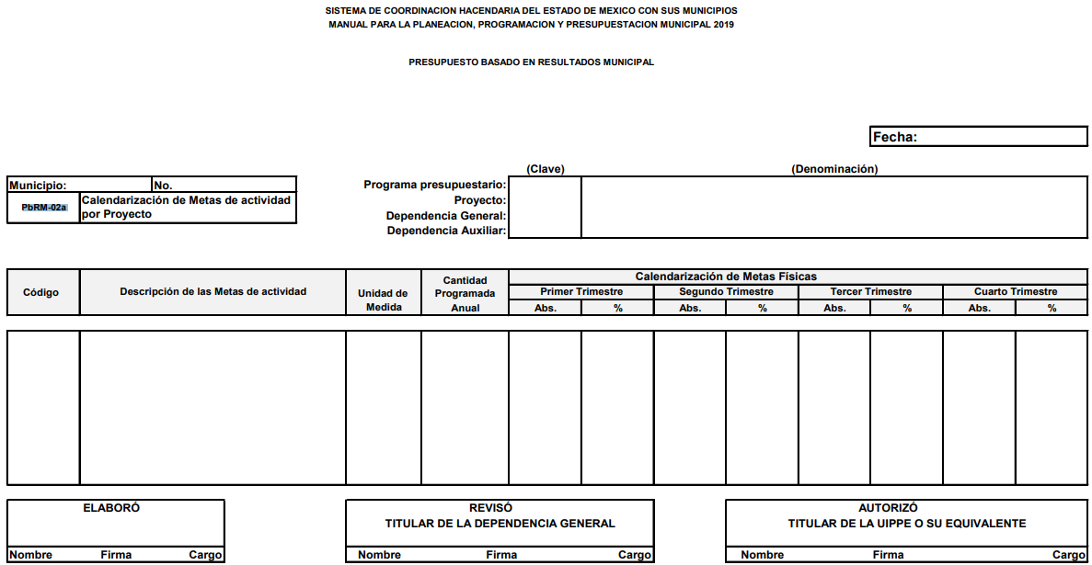

- Como se observa, de dicho formato se desprende la calendarización de las metas de las acciones por trimestre para medir el grado de cumplimiento en cada período de tiempo, con el propósito de dar seguimiento a lo programado, en ese contexto se aprecia que de manera enunciativa mas no limitativa la solicitud se puede colmar con el soporte documental de referencia.

- Por otro lado, las solicitudes refieren al Secretario Particular y a los Directores de área, al respecto es dable señalar cuales son las direcciones que conforman la estructura orgánica del SUJETO OBLIGADO, que de acuerdo al artículo 48 del vigente Bando Municipal del Ayuntamiento de Chalco, son las siguientes:

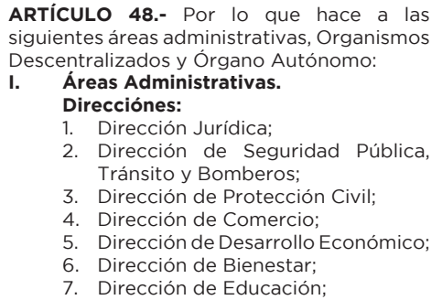
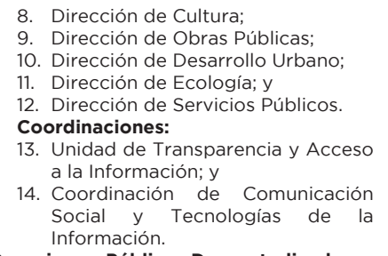

- Sin embargo, por cuanto hace al “Secretario Particular”, el hoy recurrente no refirió a que secretario particular refiere ni a que Unidad Administrativa de toda la estructura del SUJETO OBLIGADO se encuentra adscrito; empero, aun habiéndolo hecho, un secretario particular, corresponde aquel servidor público que auxilia a otro servidor público con grado de Director o grado jerárquico mayor para la atención, gestión y solución de los asuntos turnados a su despacho, entre otras funciones.

- Luego entonces, se advierte que aún y cuando hubiera referido a que secretario particular se refería, el mismo no tiene la fuente obligacional de generar un plan de trabajo. De modo tal, que resulta dable ordenar los planes de trabajo de los Directores de área de la actual administración 2019 – 2021.

- En otro sentido, no pasa desapercibido a esta Ponencia Resolutora que el SUJETO OBLIGADO en su contestación primigenia manifestó: "...que; a la fecha en que se responde su requerimiento de información, aún no han sido aprobados los Planes de Trabajo de las diferentes Áreas Administrativas que conforman el Gobierno Municipal de Chalco 2019-2021; por consecuencia, no es posible proporcionarle la documental que dé cumplimiento a su requerimiento de información antes mencionado."

- Al respecto, ciertamente como manifestara de manera posterior en su informe justificado, el artículo 47 de la Ley de Fiscalización Superior del Estado de México que los Presidentes Municipales y los Síndicos estarán obligados a informar al Órgano Superior, a más tardar el 25 de febrero de cada año, el Presupuesto de Egresos Municipal que haya aprobado el Ayuntamiento correspondiente y, si bien las solicitudes de información fueron ingresadas en fecha siete (07) de enero del año en curso y, la respuesta fue emitida el día veinticinco (25) del mismo mes y año; también lo es que dada la fecha en que se resuelve y notifica la resolución de mérito, el SUJETO OBLIGADO, se encuentra en posibilidades de dar atención a las solicitudes del particular, ello desde la óptica de escenario garantista del derecho humano fundamental de acceso a la información pública y bajo el principio simplicidad y rapidez.

R E S O L U T I V O S

PRIMERO. Resultan parcialmente fundadas las razones o motivos de inconformidad hechos valer en los recursos de revisión 00263/INFOEM/IP/RR/2019 y 00264/INFOEM/IP/RR/2019 acumulados, en términos del Considerando CUARTO de la presente resolución.

SEGUNDO. Se REVOCAN las respuestas emitidas por el Ayuntamiento de Chalco y se ORDENA entregar vía Sistema de Acceso a la Información Mexiquense (SAIMEX), la siguiente información:
- Planes de trabajo de los Directores de área de la actual administración 2019 - 2021.

TERCERO. Notifíquese al Titular de la Unidad de Transparencia del SUJETO OBLIGADO, para que conforme a los artículos 186 último párrafo, 189 párrafo segundo y 199 de la Ley de Transparencia y Acceso a la Información Pública del Estado de México y Municipios, vigente, dé cumplimiento a lo ordenado dentro del plazo de diez días hábiles, debiendo rendir a este Instituto el informe de cumplimiento de la resolución en un plazo de tres días hábiles posteriores.

CUARTO. Notifíquese a ------- la presente resolución y sus informes justificados.

QUINTO. Se hace del conocimiento de ------ que, de conformidad con lo establecido en el artículo 196 de la Ley de Transparencia y Acceso a la Información Pública del Estado de México y Municipios, en caso de que considere que la resolución le cause algún perjuicio podrá impugnarla vía juicio de amparo en los términos de las leyes aplicables.

ASÍ LO RESUELVE, POR UNANIMIDAD DE VOTOS, EL PLENO DEL INSTITUTO DE TRANSPARENCIA, ACCESO A LA INFORMACIÓN PÚBLICA Y PROTECCIÓN DE DATOS PERSONALES DEL ESTADO DE MÉXICO Y MUNICIPIOS, CONFORMADO POR LOS COMISIONADOS ZULEMA MARTÍNEZ SÁNCHEZ; EVA ABAID YAPUR EMITIENDO VOTO PARTICULAR; JOSÉ GUADALUPE LUNA HERNÁNDEZ; JAVIER MARTÍNEZ CRUZ Y LUIS GUSTAVO PARRA NORIEGA; EN LA DÉCIMA SEGUNDA SESIÓN ORDINARIA CELEBRADA EL VEINTISÉIS DE MARZO DE DOS MIL DIECINUEVE, ANTE EL SECRETARIO TÉCNICO DEL PLENO, ALEXIS TAPIA RAMÍREZ.

Zulema Martínez Sánchez
Comisionada Presidenta
(RÚBRICA)
Eva Abaid Yapur  Comisionada  (RÚBRICA) | José Guadalupe Luna Hernández  Comisionado  (RÚBRICA)
Javier Martínez Cruz  Comisionado  (RÚBRICA) | Luis Gustavo Parra Noriega  Comisionado  (RÚBRICA)
Alexis Tapia Ramírez
Secretario Técnico del Pleno
(RÚBRICA)

Esta hoja corresponde a la resolución de fecha veintiséis de marzo de dos mil diecinueve, emitida en los recursos de revisión 00263/INFOEM/IP/RR/2019 y 00264/INFOEM/IP/RR/2019.

Emitidos por este Instituto y publicados en el Periódico Oficial del Gobierno del Estado de México “Gaceta del Gobierno” en fecha treinta de octubre de dos mil ocho.

